具体设计要求
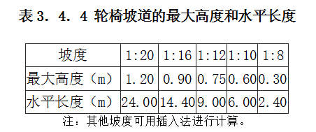

无障碍标志和参考设计图
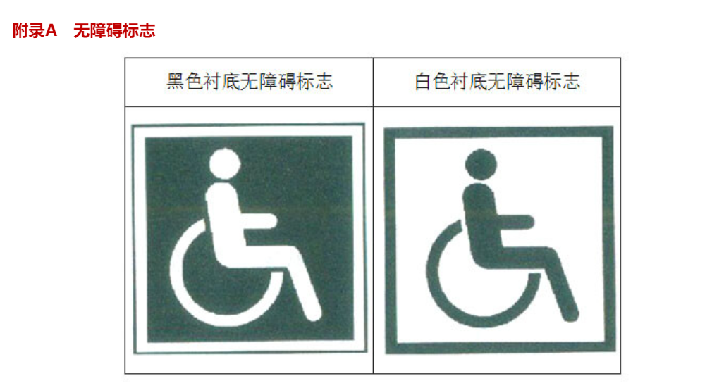
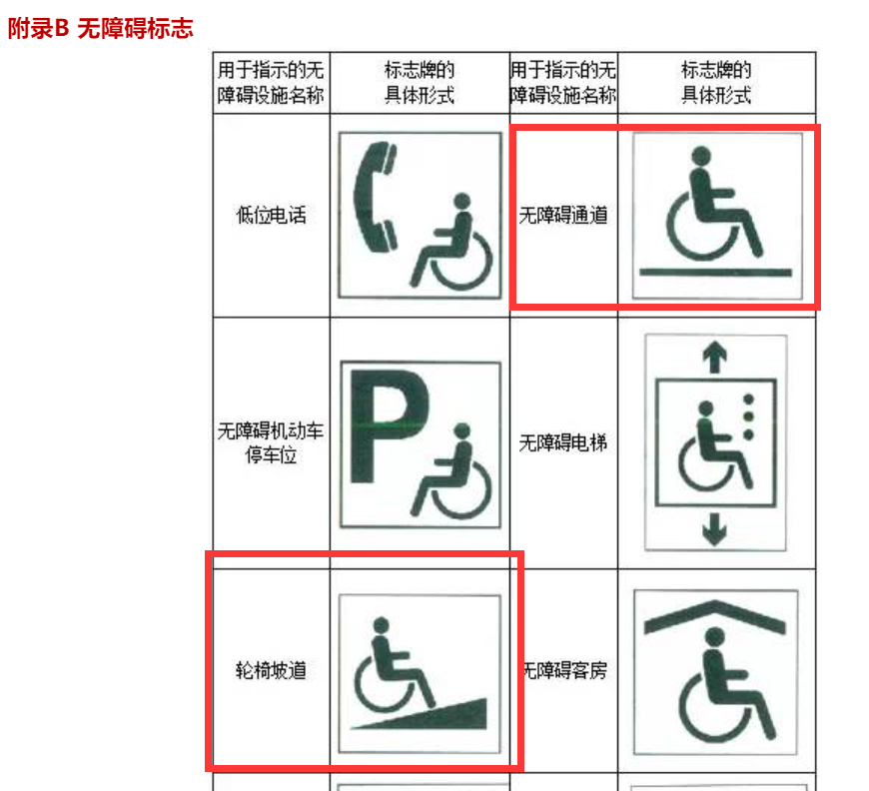
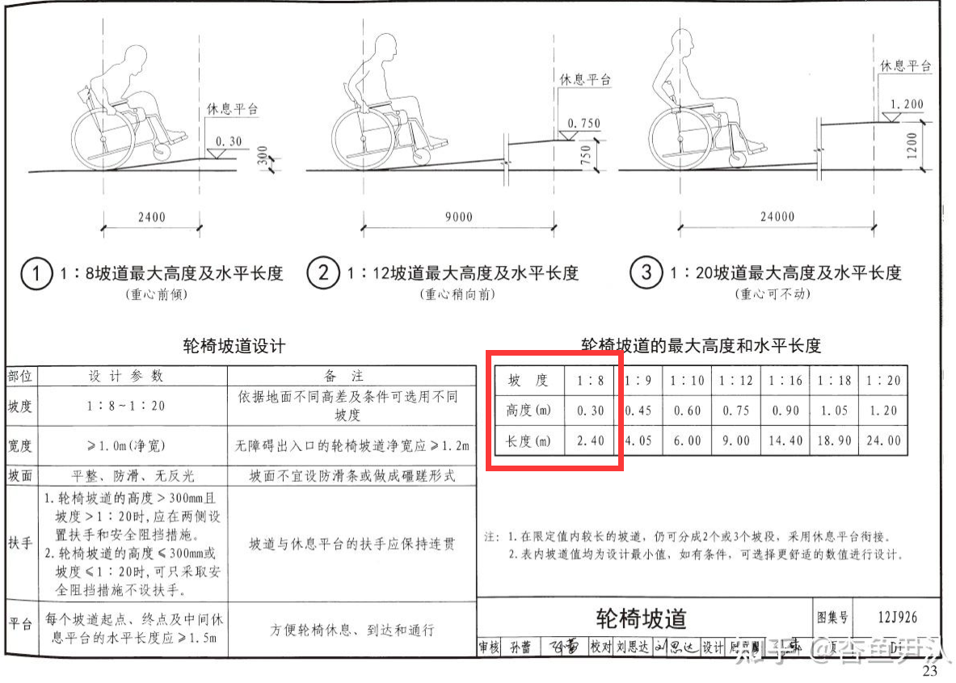

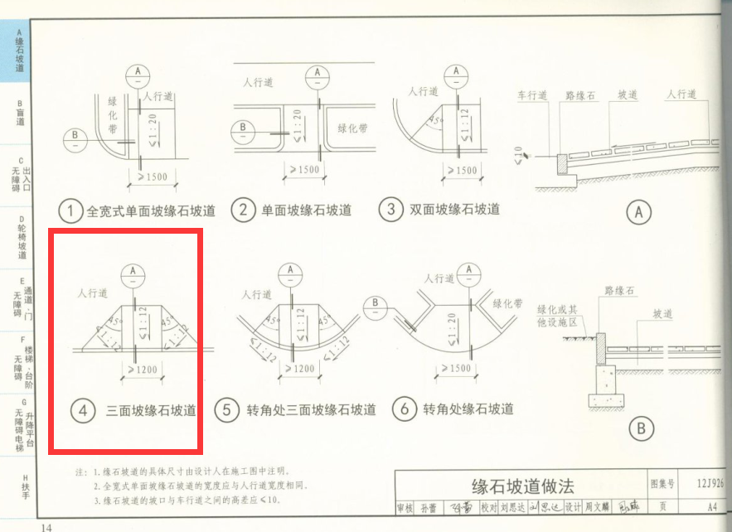
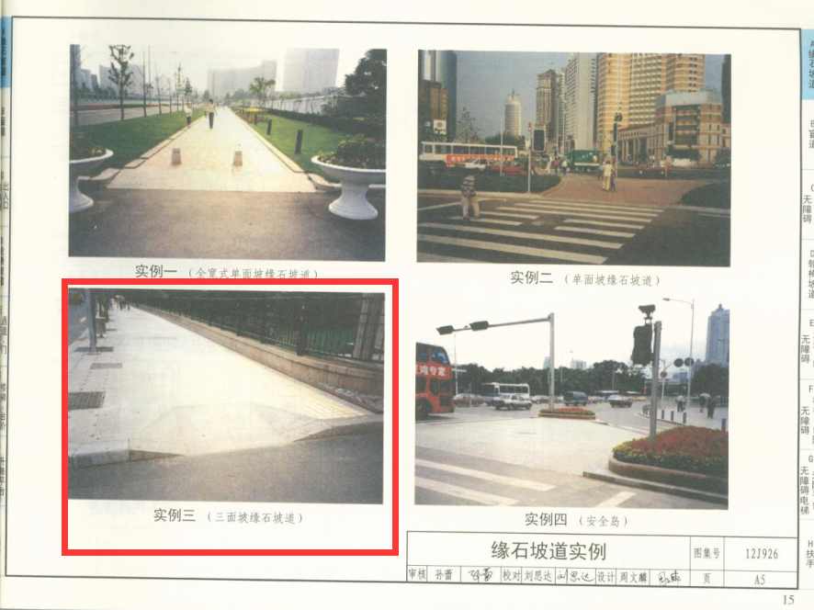
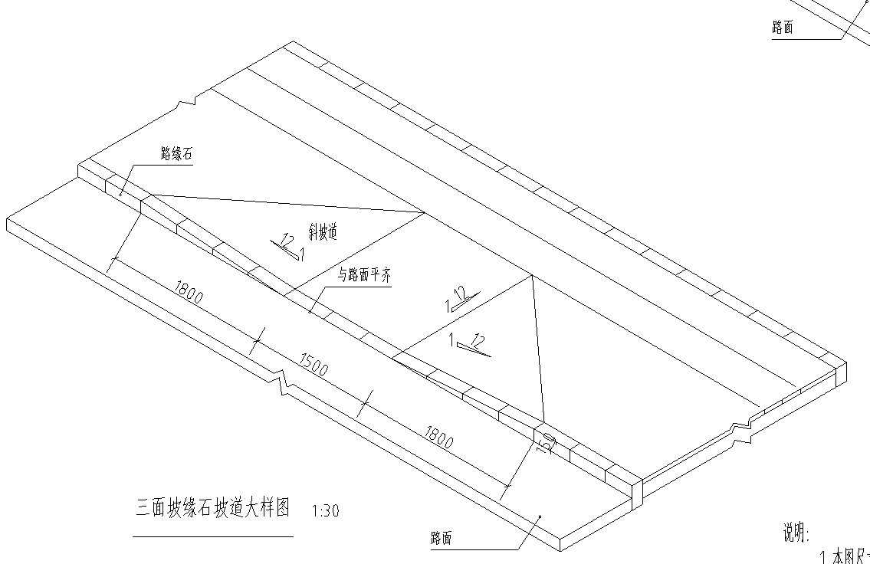

一、报价表（实质性要求）
序号 | 项目名称 | 报价  （元） | 备注
1 | 邻水县中医医院院区环道无障碍设施建设项目

供应商名称：XXX（盖章）
法定代表人或授权代表（签字或盖章）：XXX
日 期：XXX年XXX月XXX日

注：所有报价均用人民币表示,其总价即为履行合同的固定价格，包含完成项目的所有费用。

二、承诺函（实质性要求）

邻水县中医医院：
我公司作为本次采购项目的供应商，根据询价公告要求，现郑重承诺如下：
一、具备《中华人民共和国政府采购法》第二十二条第一款和本项目规定的条件：
（一）具有独立承担民事责任的能力；
（二）具有良好的商业信誉和健全的财务会计制度；
（三）具有履行合同所必需的设备和专业技术能力；
（四）有依法缴纳税收和社会保障资金的良好记录；
（五）参加政府采购活动前三年内，在经营活动中没有重大违法记录；
（六）法律、行政法规规定的其他条件；
二、完全响应和满足本项目采购公告中规定的所有要求。
三、我公司承诺未被纳入法院、工商行政管理部门、税务部门、银行认定的失信名单且在有效期内，或者在前三年政府采购合同履约过程中及其他经营活动履约过程中没有未依法履约被有关部门处罚（处理）的情形，否则我公司本次询价、成交作无效处理。
四、我单位及现任法定代表人、主要负责人近三年内无行贿犯罪记录。
本公司对上述承诺的内容事项真实性负责。如经查实上述承诺的内容事项存在虚假，我公司愿意接受以提供虚假材料谋取成交追究法律责任。

供应商名称：XXXX（盖章）
法定代表人或授权代表签字：XXXX
日 期：XXX年XXX月XXX

